Условия истинности для категорических атрибутивных высказываний в традиционной силлогистике

Следует начать с того, что традиционная силлогистика накладывает два ограничения на используемые термины, а именно: они должны быть непусты и неуниверсальны, то есть если под термин не подпадает ни один объект из универсума рассмотрения или, наоборот, подпадают все объекты универсума, то они не могут быть предметом рассмотрения. Посмотрим на рисунки:

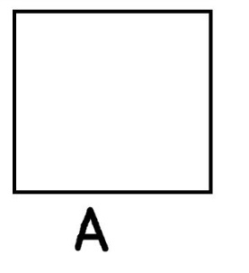 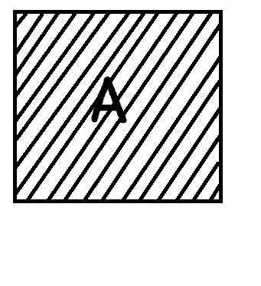 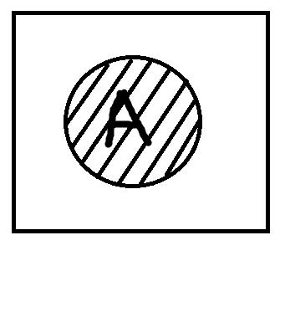

Первый рисунок изображает ситуацию, когда термин А пуст, поэтому весь квадратик (универсум рассмотрения) остался белым. Второй рисунок показывает случай, когда объём термина А совпадает с объёмом универсума рассмотрения, поэтому весь квадрат заштрихован. Последний рисунок репрезентирует термин А, который является непустым и в то же время неуниверсальным. Заштрихованая область соотвествует объёму А. Традиционная силлогистика работает только с терминами, которые соотвествуют третьему рисунку. Такое условие ставится для того, чтобы исключить из рассмотрения высказывания, которые невозможно оценить как истинные либо ложные. Возьмём высказывание: «Все дети Ивана лысые». Вроде бы с высказыванием всё впорядке, однако представьте, что у Ивана нет детей. Мы не можем в данном случае просто сказать, что высказывание ложное. Если назвать его ложным, то тем самым мы подразумеваем, что не все дети Ивана лысые, а это не так. В то же время мы не можем сказать, что оно истинное. Выход из этого затруднительного положения состоит как раз в том, чтобы указать на пустоту термина «дети Ивана». Поскольку у Ивана нет детей, этот термин пуст, и мы не можем построить с ним корректное высказывание.

Непустота и неуниверсальность термина будут определяться не только контекстом, но и выбранным универсумом рассмотрения. Если наш квадратик представляет собой универсум живых существ или материально существующих предметов, то, конечно, такие термины как «русалка», «хоббит», «дракон» и т.п. окажутся пустыми, и мы не сможем их рассматривать. Однако, если универсум рассмотрения – это мифологические или сказочные существа, то все эти термины перестают быть пустыми. То же самое верно и для универсальности. Термин «люди» может рассматриваться как универсальный, что исключает его из области традиционной силлогистики. Однако если мы хотим сказать «Сократ – человек», то в качестве универсума рассмотрения вполне можно взять живых существ. На универсуме живых существ, термин «люди» уже не будет универсальным.

Кроме того, нужно помнить, что субъект и предикат должны задаваться на одном и том же универсуме рассмотрения.

Теперь посмотрим, при каких условиях разные типы категориальных атрибутивных высказываний будут истинными. Для этого советуем ещё раз заглянуть в урок, посвящённый отношениям между понятиями. По большому счёту, субъект и предикат – это термины, представляющие некоторые понятия. Соответственно, если соединить эти понятия в одном предложении с помощью предицирующих связок и кванторов, то, чтобы узнать будут эти предложения истинными или ложными, достаточно посмотреть на диаграммы, иллюстрирующие отношения между этими двумя понятиями. Итак, преступим.

Единичноутвердительные высказывания формы «s есть P» истинны, только если термины s и P находятся в следующем отношении:

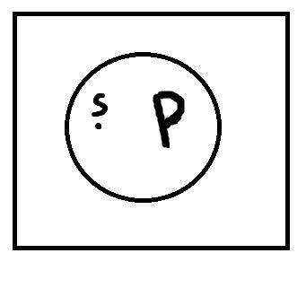

Другими словами, единичноутвердительные высказывания истинны, если точка, представляющая собой имя s, находится внутри кружочка, изображающего объём термина P. Например, возьмём высказывание «Лев Толстой проповедовал вегетарианство». «Лев Толстой» – это субъект, имя s. «Человек, проповедующий вегетарианство» – это предикат, термин P. Это высказывание истинно, так как точка s будет входить в объём термина P. Если же взять высказывание «Николай Гоголь – это великий русский композитор», то точка s, представляющая имя («Николай Гоголь»), не будет входить в объём термина P («великие русские композиторы»). Поэтому это высказывание ложно.

Единичноотрицательные высказывания, имеющие форму «s не есть P» истинны, если термины s и P находятся в следующем отношении:

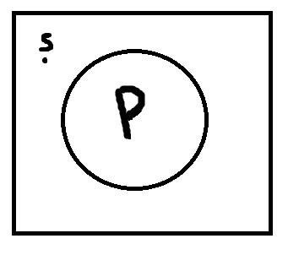

Как видно из рисунка, здесь имеет место ситуация, прямо противоположная условиям истинности единичноутвердительных высказываний. Если точка, представляющая имя s, находится вне объёма термина P, то высказывание истинно. В обратном случае, оно ложно. Пример истинного единичноотрицательного высказывания: «Александр Пушкин никогда не был во Франции». Ложным единичноотрицательным высказыванием будет: «Иван Бунин не получил Нобелевскую премию по литературе».

Общеутвердительные высказывания формы «Все S есть P» истинны, если термины S и P находятся в одном из следующих отношений:

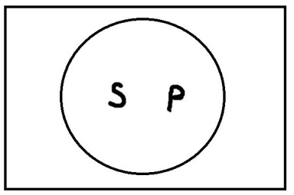 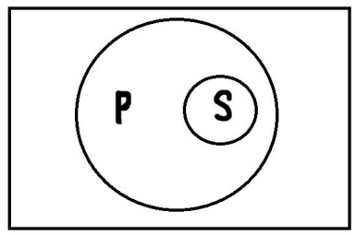

Первый рисунок изображает [отношение](http://4brain.ru/logika/ponyatie.php#3) равнообъёмности, второй – обратного подчинения. Если объёмы двух терминов совпадают (S и P делят один кружочек) или объём термина S полностью входит в объём термина P (кружочек S полностью включается в P), то общеутвердительное высказывание истинно. Если термины S и P находятся в каком-либо другом отношении, то общеутвердительные высказывания не могут быть истинными. В качестве иллюстрации истинных высказываний можно привести: «Все хвойные растения имеют шишки», «Все киты – это млекопитающие». Пример ложных высказываний: «Все политики – обманщики», «Все девушки мечтают выйти замуж за миллионера». В этих примерах термины, обозначающие субъект и предикат, не находятся ни в одном из указанных выше отношений.

Общеотрицательные высказывания, имеющие форму «Ни один S не есть P» истинны, только если термины S и P находятся в следующих отношениях:

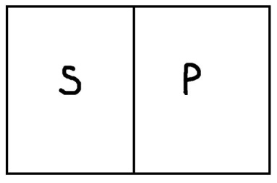 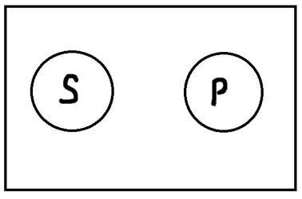

На первом рисунке представлено [отношение](http://4brain.ru/logika/ponyatie.php#3) противоречия, а на втором – соподчинения. Как видно, у S и P нет общих элементов, их объёмы не пересекаются. К примеру, истинными будут высказывания: «Ни один павлин не относится к числу певчих птиц», «Ни один человек младше восемнадцати лет не является совершеннолетним в России». Пример ложного высказывания: «Ни один гуманитарий не разбирается в математике». Высказывание ложно, так как термины «гуманитарий» и «люди, разбирающиеся в математике» не находятся ни в отношении противоречия, ни в отношении соподчинения.

Частноутвердительные высказывания формы «Некоторые S есть P» истинны, если термины S и P находятся в следующих [отношениях](http://4brain.ru/logika/ponyatie.php#3):

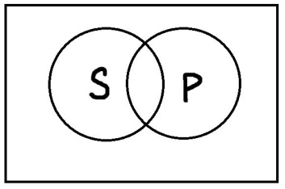 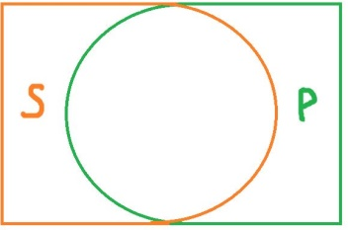 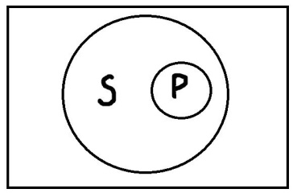 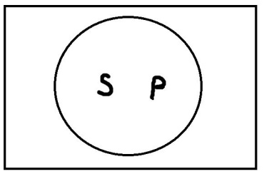 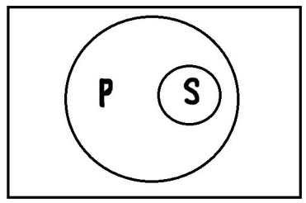

Рисунки последовательно представляют отношения: пересечения, дополнительности, подчинения, равнообъёмности и обратного подчинения. С первыми тремя картинками всё должно быть довольно ясно: видно, что объёмы терминов S и P пересекаются, поэтому в области пересечения находятся элементы, которые одновременно обладают и признаком S и признаком P. Примеры истинных высказываний таких типов: «Некоторые актёры хорошо поют», «Некоторые автомобили с ценой ниже миллиона стоят больше шестисот тысяч», «Некоторые грибы съедобны».

Что касается отношений равнообъёмности и обратного подчинения, то может возникнуть вопрос, почему они тоже представляют собой условия истинности для частноутвердительных высказываний, если на картинках, обозначающих их, чётко видно, что не только некоторые S есть P, но все S есть P. Правда, естественный язык толкает нас к идее, что если некоторые S есть P, то ещё существуют и другие S, которые не есть P: некоторые грибы съедобны, а некоторые несъедобны. Для логиков такое заключение неверно. Из высказывания «Некоторые S есть P» нельзя вывести заключение, что некоторые S не есть P. Зато из высказывания «Все S есть P» можно заключить, что и некоторые S есть P, потому что если что-то верно относительно всех элементов объёма термина, то оно будет верно и относительно некоторых отдельных элементов. Поэтому в силлогистике слово «некоторые» употребляется в значении «по крайней мере некоторые», но не в значении «только некоторые». Таким образом, из высказывания «Все папоротники размножаются спорами» можно смело вывести и высказывание «Некоторые папоротники размножаются спорами», а из высказывания «Все ученики пятого класса являются пионерами» – высказывание «Некоторые ученики пятого класса являются пионерами».

Частноутвердительные высказывания будут ложными, только если термины S и P находятся в отношении противоречия или соподчинения: «Некоторые тракторы – это самолёты», «Некоторые ложные высказывания истинны».

Частноотрицательные высказывания типа «Некоторые S не есть P» истинны, если термины S и P находятся в следующих [отношениях](http://4brain.ru/logika/ponyatie.php#3):

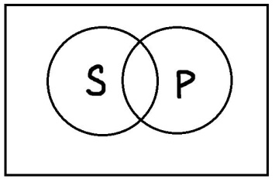 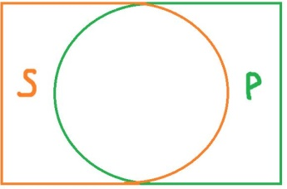 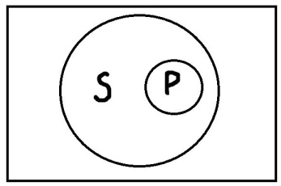 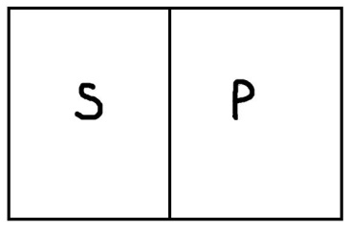 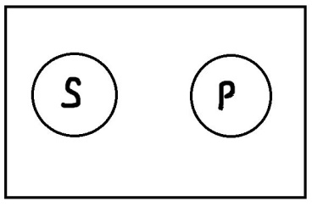

Это отношения: пересечения, дополнительности, включения, противоречия и соподчинения. Очевидно, что первые три отношения совпадают с тем, что было верно и для частноутвердительных высказываний. Все они как раз представляют случаи, когда некоторые S есть P, и в то же время некоторые S не есть P. Примеры подобных истинных высказываний: «Некоторые здоровые люди не употребляют алкоголь», «Некоторые наши работники из категории младше сорока ещё не достигли возраста и двадцати пяти», «Некоторые деревья не являются вечнозелёными».

По тем же причинам, по которым отношения равнообъёмности и обратного подчинения представляли собой условия истинности для частноутвердительных высказываний, отношения противоречия и соподчинения будут верны для частноотрицательных высказываний. Из высказывания, имеющего форму «Некоторые S не есть P» нельзя логично вывести высказывание «Некоторые S есть P». Однако из высказывания «Все S не есть P» можно перейти к высказыванию «Некоторые S не есть P», так как на основании информации, которой мы обладаем обо всех элементах объёмов терминов S и P, можно сделать вывод и об их отдельных представителях. Поэтому верными будут высказывания: «Некоторые журналы не являются книгами», «Некоторые глупцы не являются умными» и т.п.

Частноотрицательные высказывания будут ложными, только если термины S и P находятся в отношениях равнообъёмности и обратного подчинения. Примеры ложных высказываний: «Некоторые рыбы не умеют дышать под водой», «Некоторые яблоки не являются фруктами».

*Итак, мы выяснили, при каких условиях высказывания той или иной формы будут истинными и ложными. При этом стало понятно, что не всегда истинность и ложность высказываний с логической точки зрения совпадает с нашими интуитивными представлениями. Иногда одинаковые на первый взгляд высказывания оцениваются совершенно по-разному, так как за ними скрываются разные логические формы и, следовательно, разные отношения между входящими в них терминами. Эти условия истинности важно запомнить. Они пригодятся, когда в следующем уроке мы научимся складывать высказывания в цепочки рассуждений и будем пытаться найти такие формы умозаключений, которые будут всегда правильными.*

**Задание: прочитайте следующие категориальные атрибутивные высказывания и определите, к какому типу они относятся.**

* Всё действительное разумно, всё разумное действительно.
* Соль – это яд.
* Яд – это соль.
* Все музыканты имеют хороший слух.
* Некоторые музыканты имеют хороший слух.
* Все люди, имеющие хороший слух, – музыканты.
* Некоторые люди, имеющие хороший слух, – музыканты.
* Все круглые квадраты не имеют углов.
* Никто не любит, когда у него болят зубы.
* Некоторым не нравится их работа.
* Иван Иванович поссорился с Иваном Никифоровичем.
* Фильмы Тарковского считаются классикой русского кино.
* Достоевский никогда не играл в карты.
* Каждый сотрудник мечтает о повышении.
* Некоторые псы умеют читать.
* Все счастливые семьи похожи друг на друга, каждая несчастливая семья несчастлива по-своему.
* Некоторые акулы – это рыбы.
* Некоторые люди не летали на Марс.